**Министерство науки и высшего образования Российской Федерации**

федеральное государственное автономное образовательное учреждение

высшего образования

**«НАЦИОНАЛЬНЫЙ ИССЛЕДОВАТЕЛЬСКИЙ**

**ТОМСКИЙ ПОЛИТЕХНИЧЕСКИЙ УНИВЕРСИТЕТ»**

Инженерная школа природных ресурсов

Направление подготовки Химическая технология

Отделение химической инженерии

**ЧИСЛЕННЫЕ МЕТОДЫ РЕШЕНИЯ ОБЫКНОВЕННЫХ ДИФФЕРЕНЦИАЛЬНЫХ УРАВНЕНИЙ**

**Лабораторная работа по дисциплине «Углубленный курс информатики»**

Выполнил студент гр. 2Д91 А.А. Циттель

(Подпись)

__12___ _ мая_________ 2020 г.

Отчет принят:

Преподаватель

доцент ОХИ ИШПР, к.т.н. В.А. Чузлов

(Подпись)

_____ _____________ 2020 г.

Томск 2020 г.

**Цель работы:** научиться составлять программы для решения численных методов решения обыкновенных дифференциальных уравнений.

**Теоретическая часть**

**Метод Эйлера:**

Пусть дано дифференциальное уравнение:

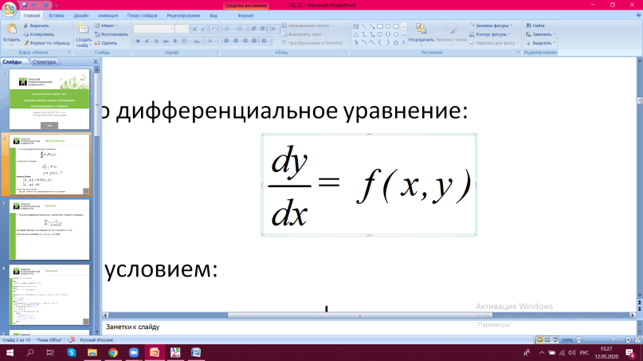

с начальным условием:

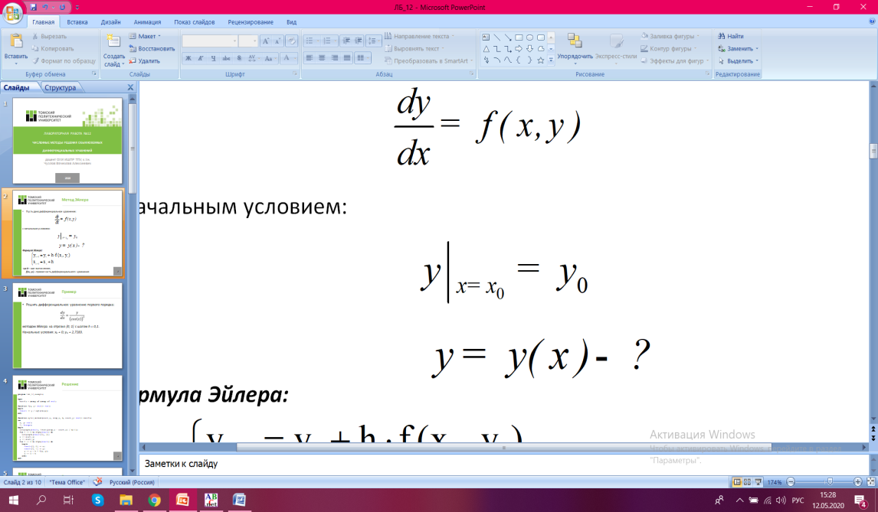

Формула Эйлера:



где ***h*** – шаг вычисления;

***f(xi, yi)*** – правая часть дифференциального уравнения

Решить дифференциальное уравнение первого порядка:

Методом Эйлера на отрезке [0; 1] с шагом h = 0,1.

Начальные условия: *x0 = 0*; *y0 = 2,7183.*

**Program** lab_12_example;

**type**

matrix = **array of array of** real;

**function** f(x, y: real): real;

**begin**

result := y / sqr(cos(x))

**end**;

**function** eyler_method(start_x, stop_x, h, start_y: real): matrix;

**var**

x, y: real;

i: integer;

**begin**

SetLength(result, Trunc((stop_x - start_x) / h)+1);

**for** i := 0 **to** High(result) **do**

SetLength(result[i], 2);

x := start_x;

y := start_y;

**for** i := 0 **to** High(result) **do**

**begin**

result[i, 0] := x;

result[i, 1] := y;

y := y + h * f(x, y);

x := x + h

**end**;

**end**;

**procedure** print_results(y: matrix);

**var**

i, j: integer;

**begin**

**for** i := 0 **to** High(y) **do**

**begin**

**for** j := 0 **to** High(y[i]) **do**

write(y[i, j]:8:4);

writeln

**end**

**end**;

**begin**

print_results(eyler_method(0, 1, 0.1, 2.7183))

**end**.

**Ответ:**

0.0000 2.7183

0.1000 2.9901

0.2000 3.2922

0.3000 3.6349

0.4000 4.0332

0.5000 4.5086

0.6000 5.0940

0.7000 5.8418

0.8000 6.8404

0.9000 8.2497

1.0000 10.3847

**Метод Рунге-Кутты:**

Пусть дано дифференциальное уравнение:

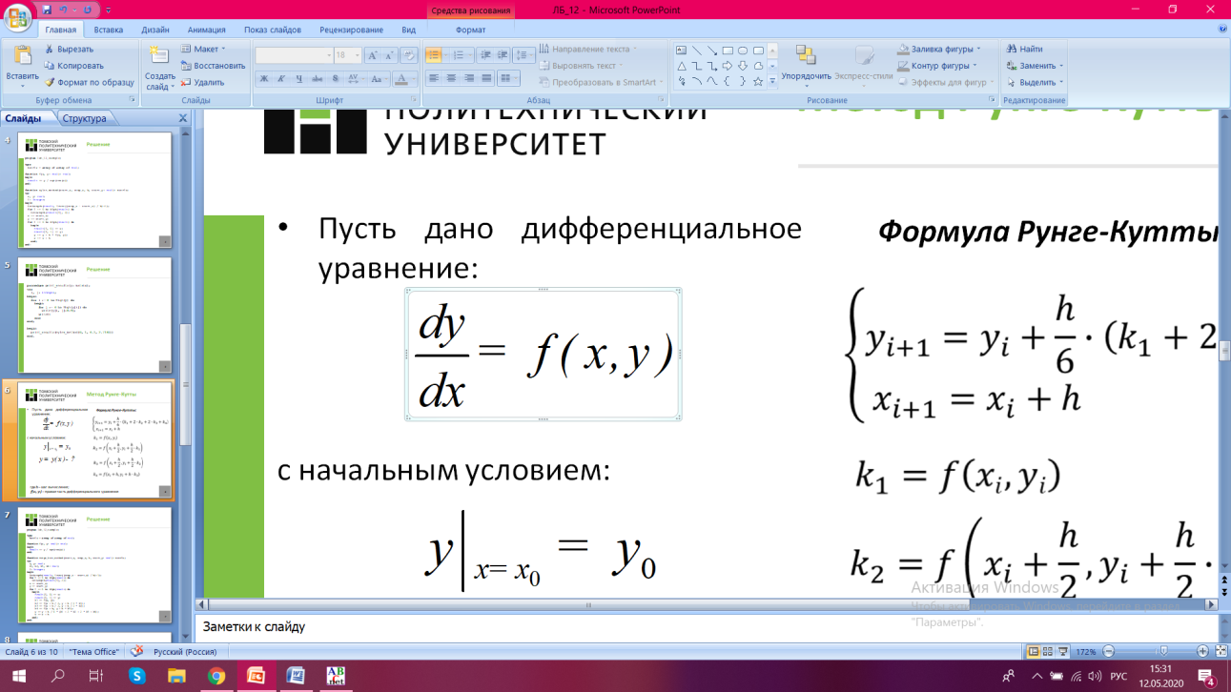

с начальным условием:

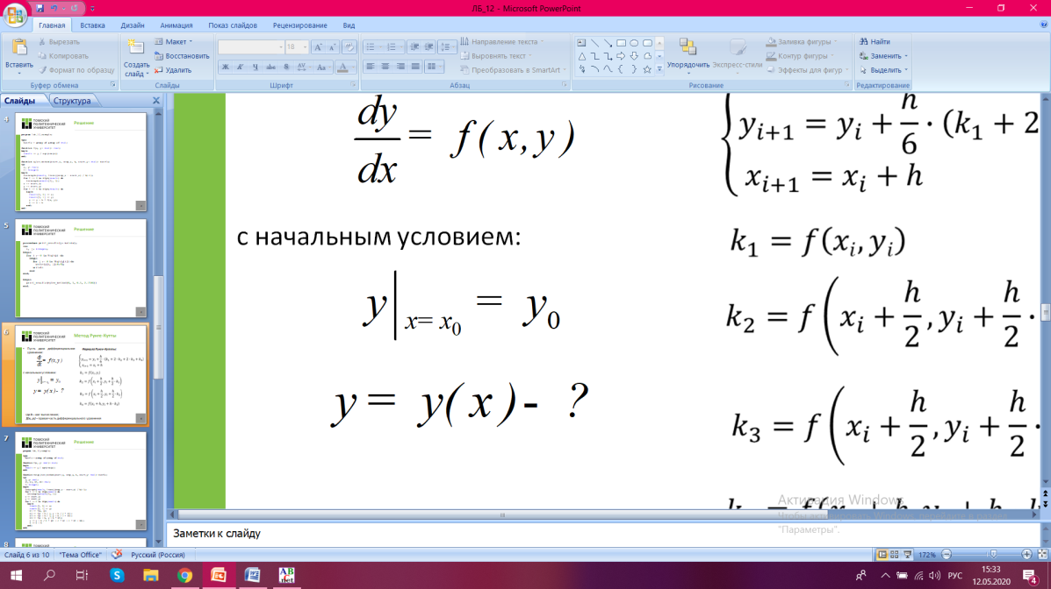

Формула Рунге-Кутты:

где *h* – шаг вычисления;

*f(xi, yi)* – правая часть дифференциального уравнения.

**Program** lab_12_example;

**type**

matrix = **array of array of** real;

**function** f(x, y: real): real;

**begin**

result := y / sqr(cos(x))

**end**;

**function** runge_kutt_method(start_x, stop_x, h, start_y: real): matrix;

**var**

x, y: real;

k1, k2, k3, k4: real;

i: integer;

**begin**

SetLength(result, Trunc((stop_x - start_x) / h)+1);

**for** i := 0 **to** High(result) **do**

SetLength(result[i], 2);

x := start_x;

y := start_y;

**for** i := 0 **to** High(result) **do**

**begin**

result[i, 0] := x;

result[i, 1] := y;

k1 := f(x, y);

k2 := f(x + h / 2, y + h / 2 * k1);

k3 := f(x + h / 2, y + h / 2 * k2);

k4 := f(x + h, y + h * k3);

y := y + h / 6 * (k1 + 2 * k2 + 2 * k3 + k4);

x := x + h

**end**;

**procedure** print_results(y: matrix);

**var**

i, j: integer;

**begin**

**for** i := 0 **to** High(y) **do**

**begin**

**for** j := 0 **to** High(y[i]) **do**

write(y[i, j]:10:4);

writeln

**end**

**end**;

**begin**

print_results(runge_kutt_method(0, 1, 0.1, 2.7183))

**end**.

**Ответ:**

0.0000 2.7183

0.1000 3.0052

0.2000 3.3291

0.3000 3.7037

0.4000 4.1487

0.5000 4.6941

0.6000 5.3878

0.7000 6.3110

0.8000 7.6114

0.9000 9.5846

1.0000 12.9022

**Практическая часть**

**Задание**

**Задание:** Решите дифференциальное уравнение методами Эйлера и Рунге-Кутты. Определите погрешность расчетного значения переменной ***y*** для каждого из методов, использовав формулу:

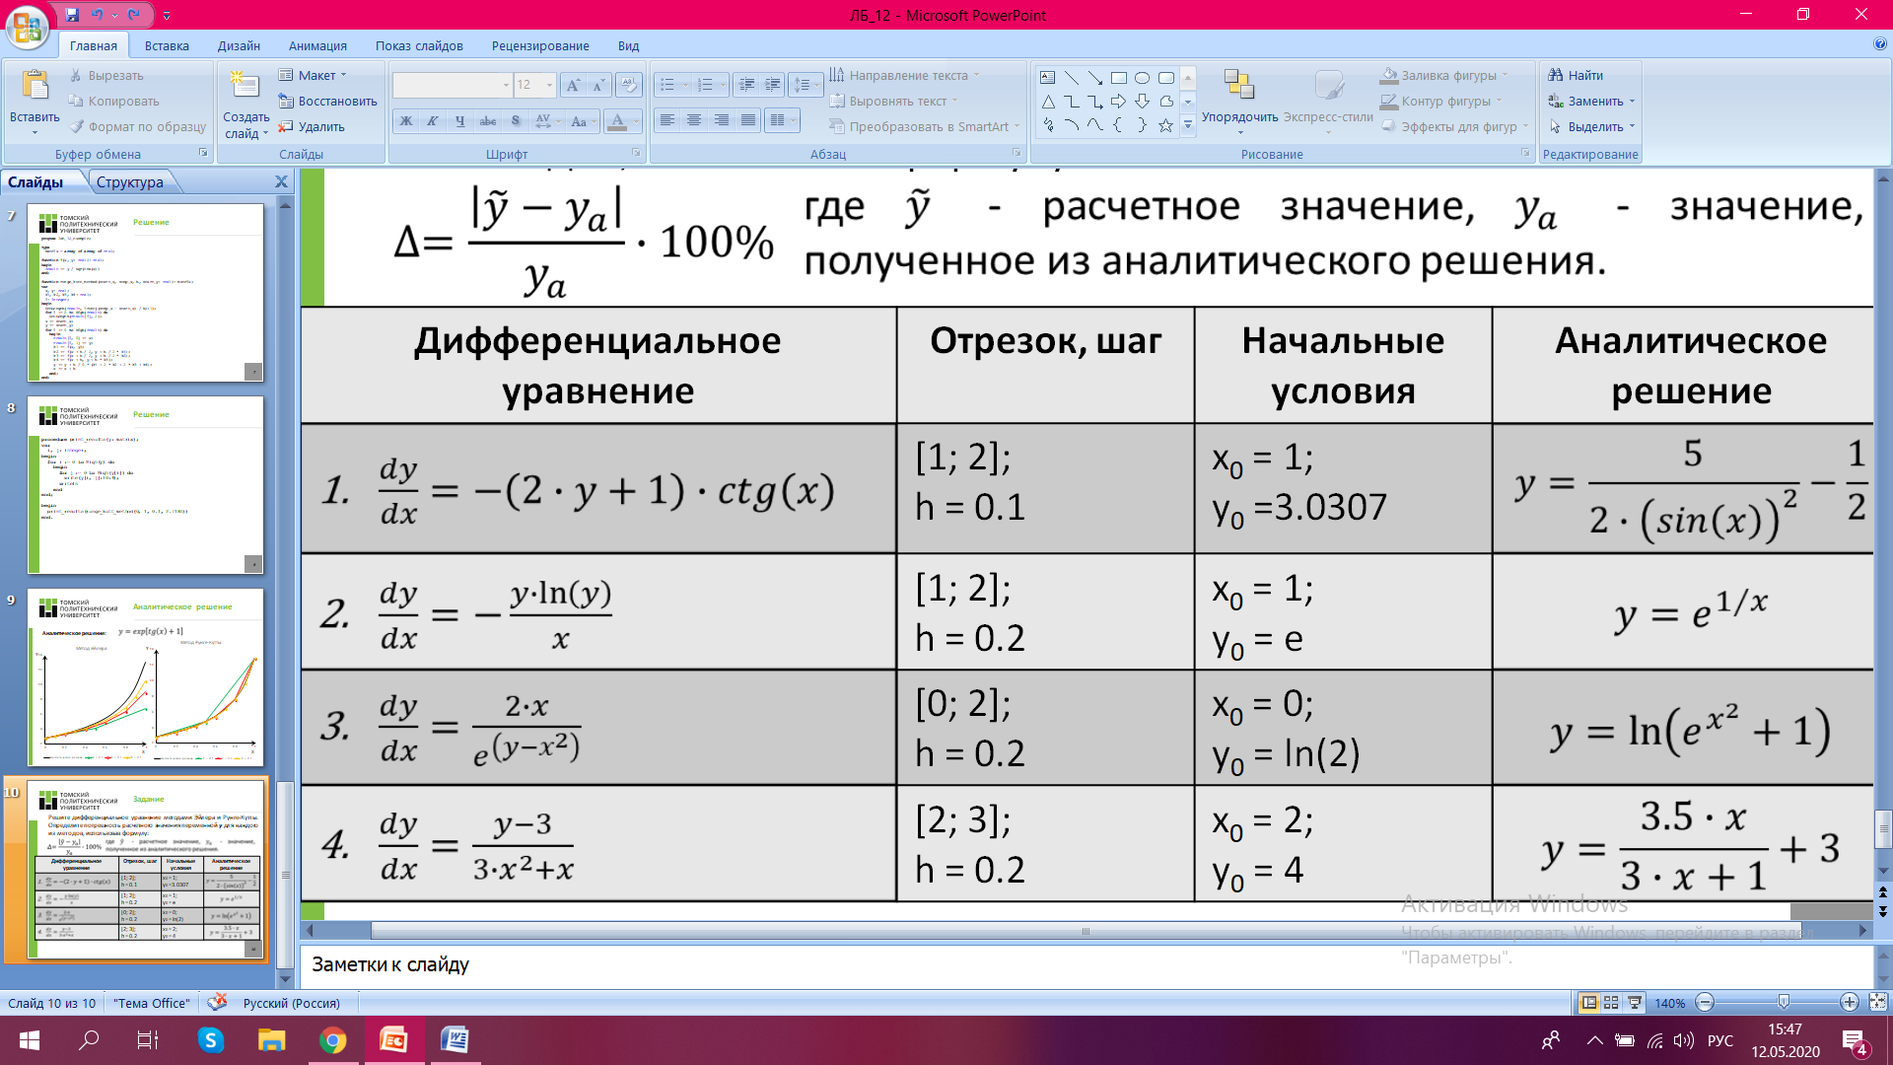

**Программная реализация:**

**1)**

**1 способ:**

**Program** lab12;

**type**

matrix = **array of array of** real;

**function** f(x, y: real): real;

**begin**

result := -(2 * y + 1) * 1 / tan(x)

**end**;

**function** fa(x: real): real;

**begin**

result := 5 / (2 * sqr(sin(x))) - 1 / 2

**end**;

**function** eyler_method(start_x, stop_x, h, start_y: real): matrix;

**var**

x, y: real;

i: integer;

**begin**

SetLength(result, Trunc((stop_x - start_x) / h) + 1);

**for** i := 0 **to** High(result) **do**

SetLength(result[i], 2);

x := start_x;

y := start_y;

**for** i := 0 **to** High(result) **do**

**begin**

result[i, 0] := x;

result[i, 1] := y;

y := y + h * f(x, y);

x := x + h

**end**;

**end**;

**function** get_error(y: matrix): matrix;

**var**

i, j: integer;

**begin**

SetLength(result, Length(y));

**for** i := 0 **to** High(y) **do**

SetLength(result[i], 3);

**for** i := 0 **to** High(y) **do**

**begin**

result[i, 2] := abs(y[i, 1] - fa(y[i, 0])) / fa(y[i, 0]) * 100;

**for** j := 0 **to** 1 **do**

result[i, j] := y[i, j];

**end**;

**end**;

**procedure** print_results(y: matrix);

**var**

i, j: integer;

**begin**

**for** i := 0 **to** High(y) **do**

**begin**

**for** j := 0 **to** High(y[i]) **do**

write(y[i, j]:10:4);

writeln

**end**

**end**;

**begin**

print_results(get_error(eyler_method(1, 2, 0.1, 3.0307)))

**end**.

**Ответ:**

  1.0000    3.0307    0.0002

    1.1000    2.5773    2.6563

    1.2000    2.2640    4.7870

    1.3000    2.0491    6.5469

    1.4000    1.9076    8.0402

    1.5000    1.8245    9.3430

    1.6000    1.7916   10.5170

    1.7000    1.8050   11.6172

    1.8000    1.8649   12.6973

    1.9000    1.9752   13.8141

    2.0000    2.1443   15.0302

**2 способ:**

**Program** lab12;

**type**

matrix = **array of array of** real;

**function** f(x, y: real): real;

**begin**

result := -(2 * y + 1) * 1 / tan(x)

**end**;

**function** fa(x: real): real;

**begin**

result := 5 / (2 * sqr(sin(x))) - 1 / 2

**end**;

**function** runge_kutt_method(start_x, stop_x, h, start_y: real): matrix;

**var**

x, y: real;

k1, k2, k3, k4: real;

i: integer;

**begin**

SetLength(result, Trunc((stop_x - start_x) / h)+1);

**for** i := 0 **to** High(result) **do**

SetLength(result[i], 2);

x := start_x;

y := start_y;

**for** i := 0 **to** High(result) **do**

**begin**

result[i, 0] := x;

result[i, 1] := y;

k1 := f(x, y);

k2 := f(x + h / 2, y + h / 2 * k1);

k3 := f(x + h / 2, y + h / 2 * k2);

k4 := f(x + h, y + h * k3);

y := y + h / 6 * (k1 + 2 * k2 + 2 * k3 + k4);

x := x + h

**end**;

**end**;

**function** get_error(y: matrix): matrix;

**var**

i, j: integer;

**begin**

SetLength(result, Length(y));

**for** i := 0 **to** High(y) **do**

SetLength(result[i], 3);

**for** i := 0 **to** High(y) **do**

**begin**

result[i, 2] := abs(y[i, 1] - fa(y[i, 0])) / fa(y[i, 0]) * 100;

**for** j := 0 **to** 1 **do**

result[i, j] := y[i, j];

**end**;

**end**;

**procedure** print_results(y: matrix);

**var**

i, j: integer;

**begin**

**for** i := 0 **to** High(y) **do**

**begin**

**for** j := 0 **to** High(y[i]) **do**

write(y[i, j]:10:4);

writeln

**end**

**end**;

**begin**

print_results(get_error(runge_kutt_method(1, 2, 0.1, 3.0307)))

**end**.

**Ответ:**

1.0000 3.0307 0.0002

1.1000 2.6476 0.0003

1.2000 2.3779 0.0003

1.3000 2.1927 0.0003

1.4000 2.0744 0.0003

1.5000 2.0126 0.0003

1.6000 2.0021 0.0003

1.7000 2.0422 0.0003

1.8000 2.1361 0.0003

1.9000 2.2918 0.0003

2.0000 2.5236 0.0003

**2)**

**1 способ:**

**Program** lab12;

**type**

matrix = **array of array of** real;

**function** f(x, y: real): real;

**begin**

result := - y * ln(y) / x

**end**;

**function**fa(x: real): real;

**begin**

result := exp(1 / x)

**end**;

**function** eyler_method(start_x, stop_x, h, start_y: real): matrix;

**var**

x, y: real;

i: integer;

**begin**

SetLength(result, Trunc((stop_x - start_x) / h) + 1);

**for** i := 0 **to** High(result) **do**

SetLength(result[i], 2);

x := start_x;

y := start_y;

**for** i := 0 **to** High(result) **do**

**begin**

result[i, 0] := x;

result[i, 1] := y;

y := y + h * f(x, y);

x := x + h

**end**;

**end**;

**function** get_error(y: matrix): matrix;

**var**

i, j: integer;

**begin**

SetLength(result, Length(y));

**for** i := 0 **to** High(y) **do**

SetLength(result[i], 3);

**for** i := 0 **to** High(y) **do**

**begin**

result[i, 2] := abs(y[i, 1] - fa(y[i, 0])) / fa(y[i, 0]) * 100;

**for** j := 0 **to** 1 **do**

result[i, j] := y[i, j];

**end**;

**end**;

**procedure** print_results(y: matrix);

**var**

i, j: integer;

**begin**

**for** i := 0 **to** High(y) **do**

**begin**

**for** j := 0 **to** High(y[i]) **do**

write(y[i, j]:10:4);

writeln

**end**

**end**;

**begin**

print_results(get_error(eyler_method(1, 2, 0.2, exp(1))))

**end**.

**Ответ:**

   1.0000    2.7183    0.0000

    1.2000    2.1746    5.4912

    1.4000    1.8931    7.3267

    1.6000    1.7205    7.9098

    1.8000    1.6038    7.9825

    2.0000    1.5196    7.8312

**2 способ:**

**Program** lab12;

**type**

matrix = **array of array of** real;

**function** f(x, y: real): real;

**begin**

result := - y * ln(y) / x

**end**;

**function** fa(x: real): real;

**begin**

result := exp(1 / x)

**end**;

**function** runge_kutt_method(start_x, stop_x, h, start_y: real): matrix;

**var**

x, y: real;

k1, k2, k3, k4: real;

i: integer;

**begin**

SetLength(result, Trunc((stop_x - start_x) / h)+1);

**for** i := 0 **to** High(result) **do**

SetLength(result[i], 2);

x := start_x;

y := start_y;

**for** i := 0 **to** High(result) **do**

**begin**

result[i, 0] := x;

result[i, 1] := y;

k1 := f(x, y);

k2 := f(x + h / 2, y + h / 2 * k1);

k3 := f(x + h / 2, y + h / 2 * k2);

k4 := f(x + h, y + h * k3);

y := y + h / 6 * (k1 + 2 * k2 + 2 * k3 + k4);

x := x + h

**end**;

**end**;

**function** get_error(y: matrix): matrix;

**var**

i, j: integer;

**begin**

SetLength(result, Length(y));

**for** i := 0 **to** High(y) **do**

SetLength(result[i], 3);

**for** i := 0 **to** High(y) **do**

**begin**

result[i, 2] := abs(y[i, 1] - fa(y[i, 0])) / fa(y[i, 0]) * 100;

**for** j := 0 **to** 1 **do**

result[i, j] := y[i, j];

**end**;

**end**;

**procedure** print_results(y: matrix);

**var**

i, j: integer;

**begin**

**for** i := 0 **to** High(y) **do**

**begin**

**for** j := 0 **to** High(y[i]) **do**

write(y[i, j]:10:4);

writeln

**end**

**end**;

**begin**

print_results(get_error(runge_kutt_method(1, 2, 0.2, exp(1))))

**end**.

**Ответ:**

1.0000 2.7183 0.0000

1.2000 2.3010 0.0003

1.4000 2.0427 0.0004

1.6000 1.8683 0.0004

1.8000 1.7429 0.0003

2.0000 1.6487 0.0003

**3)**

**1 способ:**

**Program** lab12;

**type**

matrix = **array of array of** real;

**function** f(x, y: real): real;

**begin**

result := 2 * x / exp(y - sqr(x))

**end**;

**function**fa(x: real): real;

**begin**

result := ln(exp(sqr(x)) + 1)

**end**;

**function** eyler_method(start_x, stop_x, h, start_y: real): matrix;

**var**

x, y: real;

i: integer;

**begin**

SetLength(result, Trunc((stop_x - start_x) / h) + 1);

**for** i := 0 **to** High(result) **do**

SetLength(result[i], 2);

x := start_x;

y := start_y;

**for** i := 0 **to** High(result) **do**

**begin**

result[i, 0] := x;

result[i, 1] := y;

y := y + h * f(x, y);

x := x + h

**end**;

**end**;

**function** get_error(y: matrix): matrix;

**var**

i, j: integer;

**begin**

SetLength(result, Length(y));

**for** i := 0 **to** High(y) **do**

SetLength(result[i], 3);

**for** i := 0 **to** High(y) **do**

**begin**

result[i, 2] := abs(y[i, 1] - fa(y[i, 0])) / fa(y[i, 0]) * 100;

**for** j := 0 **to** 1 **do**

result[i, j] := y[i, j];

**end**;

**end**;

**procedure** print_results(y: matrix);

**var**

i, j: integer;

**begin**

**for** i := 0 **to** High(y) **do**

**begin**

**for** j := 0 **to** High(y[i]) **do**

write(y[i, j]:10:4);

writeln

**end**

**end**;

**begin**

print_results(get_error(eyler_method(0, 2, 0.2, ln(2))))

**end**.

**Ответ:**

0.0000    0.6931    0.0000

    0.2000    0.6931    2.8317

    0.4000    0.7348    5.3538

    0.6000    0.8248    7.2451

    0.8000    0.9756    8.2639

    1.0000    1.2044    8.2910

    1.2000    1.5304    7.3937

    1.4000    1.9689    5.8728

    1.6000    2.5240    4.1947

    1.8000    3.1874    2.7749

    2.0000    3.9463    1.7882

**2 способ:**

**Program** lab12;

**type**

matrix = **array of array of** real;

**function** f(x, y: real): real;

**begin**

result := 2 * x / exp(y - sqr(x))

**end**;

**function** fa(x: real): real;

**begin**

result := ln(exp(sqr(x)) + 1)

**end**;

**function** runge_kutt_method(start_x, stop_x, h, start_y: real): matrix;

**var**

x, y: real;

k1, k2, k3, k4: real;

i: integer;

**begin**

SetLength(result, Trunc((stop_x - start_x) / h)+1);

**for** i := 0 **to** High(result) **do**

SetLength(result[i], 2);

x := start_x;

y := start_y;

**for** i := 0 **to** High(result) **do**

**begin**

result[i, 0] := x;

result[i, 1] := y;

k1 := f(x, y);

k2 := f(x + h / 2, y + h / 2 * k1);

k3 := f(x + h / 2, y + h / 2 * k2);

k4 := f(x + h, y + h * k3);

y := y + h / 6 * (k1 + 2 * k2 + 2 * k3 + k4);

x := x + h

**end**;

**end**;

**function** get_error(y: matrix): matrix;

**var**

i, j: integer;

**begin**

SetLength(result, Length(y));

**for** i := 0 **to** High(y) **do**

SetLength(result[i], 3);

**for** i := 0 **to** High(y) **do**

**begin**

result[i, 2] := abs(y[i, 1] - fa(y[i, 0])) / fa(y[i, 0]) * 100;

**for** j := 0 **to** 1 **do**

result[i, j] := y[i, j];

**end**;

**end**;

**procedure** print_results(y: matrix);

**var**

i, j: integer;

**begin**

**for** i := 0 **to** High(y) **do**

**begin**

**for** j := 0 **to** High(y[i]) **do**

write(y[i, j]:10:4);

writeln

**end**

**end**;

**begin**

print_results(get_error(runge_kutt_method(0, 2, 0.2, ln(2))))

**end**.

**Ответ:**

0.0000 0.6931 0.0000

0.2000 0.7133 0.0001

0.4000 0.7763 0.0006

0.6000 0.8893 0.0015

0.8000 1.0635 0.0031

1.0000 1.3133 0.0055

1.2000 1.6528 0.0089

1.4000 2.0920 0.0128

1.6000 2.6349 0.0164

1.8000 3.2790 0.0190

2.0000 4.0190 0.0204

**4)**

**1 способ:**

**Program** lab12;

**type**

matrix = **array of array of** real;

**function** f(x, y: real): real;

**begin**

result := (y - 3) / (3 * sqr(x) + x)

**end**;

**function** fa(x: real): real;

**begin**

result := (3.5 * x) / (3 * x + 1) + 3

**end**;

**function** eyler_method(start_x, stop_x, h, start_y: real): matrix;

**var**

x, y: real;

i: integer;

**begin**

SetLength(result, Trunc((stop_x - start_x) / h) + 1);

**for** i := 0 **to** High(result) **do**

SetLength(result[i], 2);

x := start_x;

y := start_y;

**for** i := 0 **to** High(result) **do**

**begin**

result[i, 0] := x;

result[i, 1] := y;

y := y + h * f(x, y);

x := x + h

**end**;

**end**;

**function** get_error(y: matrix): matrix;

**var**

i, j: integer;

**begin**

SetLength(result, Length(y));

**for** i := 0 **to** High(y) **do**

SetLength(result[i], 3);

**for** i := 0 **to** High(y) **do**

**begin**

result[i, 2] := abs(y[i, 1] - fa(y[i, 0])) / fa(y[i, 0]) * 100;

**for** j := 0 **to** 1 **do**

result[i, j] := y[i, j];

**end**;

**end**;

**procedure** print_results(y: matrix);

**var**

i, j: integer;

**begin**

**for** i := 0 **to** High(y) **do**

**begin**

**for** j := 0 **to** High(y[i]) **do**

write(y[i, j]:10:4);

writeln

**end**

**end**;

**begin**

print_results(get_error(eyler_method(2, 3, 0.2, 4)))

**end**.

**Ответ:**

2.0000 4.0000 0.0000

2.2000 4.0143 0.0281

2.4000 4.0264 0.0504

2.6000 4.0368 0.0684

2.8000 4.0459 0.0831

3.0000 4.0539 0.0953

**2 способ:**

**Program** lab12;

**type**

matrix = **array of array of** real;

**function** f(x, y: real): real;

**begin**

result :=(y - 3) / (3 * sqr(x) + x)

**end**;

**function** fa(x: real): real;

**begin**

result := (3.5 * x) / (3 * x + 1) + 3

**end**;

**function** runge_kutt_method(start_x, stop_x, h, start_y: real): matrix;

**var**

x, y: real;

k1, k2, k3, k4: real;

i: integer;

**begin**

SetLength(result, Trunc((stop_x - start_x) / h)+1);

**for** i := 0 **to** High(result) **do**

SetLength(result[i], 2);

x := start_x;

y := start_y;

**for** i := 0 **to** High(result) **do**

**begin**

result[i, 0] := x;

result[i, 1] := y;

k1 := f(x, y);

k2 := f(x + h / 2, y + h / 2 * k1);

k3 := f(x + h / 2, y + h / 2 * k2);

k4 := f(x + h, y + h * k3);

y := y + h / 6 * (k1 + 2 * k2 + 2 * k3 + k4);

x := x + h

**end**;

**end**;

**function** get_error(y: matrix): matrix;

**var**

i, j: integer;

**begin**

SetLength(result, Length(y));

**for** i := 0 **to** High(y) **do**

SetLength(result[i], 3);

**for** i := 0 **to** High(y) **do**

**begin**

result[i, 2] := abs(y[i, 1] - fa(y[i, 0])) / fa(y[i, 0]) * 100;

**for** j := 0 **to** 1 **do**

result[i, j] := y[i, j];

**end**;

**end**;

**procedure** print_results(y: matrix);

**var**

i, j: integer;

**begin**

**for** i := 0 **to** High(y) **do**

**begin**

**for** j := 0 **to** High(y[i]) **do**

write(y[i, j]:10:4);

writeln

**end**

**end**;

**begin**

print_results(get_error(runge_kutt_method(2, 3, 0.2, 4)))

**end**.

**Ответ:**

2.0000 4.0000 0.0000

2.2000 4.0132 0.0000

2.4000 4.0244 0.0000

2.6000 4.0341 0.0000

2.8000 4.0426 0.0000

3.0000 4.0500 0.0000

**Выводы**

В ходе работы мы научились составлять программы для решения численных методов решения обыкновенных дифференциальных уравнений